смоленское областное государственное бюджетное
учреждение дополнительного образования
«Станция юных натуралистов»

Социально значимый проект

«Современные медийные технологии
как способ формирования культуры
пожаробезопасного поведения в лесу»

Автор: Трофимов Андрей, 9 класс,
член школьного лесничества «Росток 67»
СОГБУ ДО «Станция юных натуралистов»

Руководитель: Прудникова Татьяна Николаевна,
методист СОГБУ ДО «Станция юны натуралистов»

Консультант: Парфенов Александр Павлович,
начальник отдела пожаротушения
ОГБУ "Лесопожарная служба Смоленской области"

г. Смоленск
2021

Содержание

- Введение
- Основы противопожарной пропаганды и понятие медийных технологий
- Основная часть. Реализации социально значимого проекта Современные медийные технологии как способ формирования в обществе культуры пожаробезопасного поведения в лесах
- Интернет пространство
- Видеоконтент
- Аудиоконтент
- Гаджеты и средства коммуникации
- Печатные издания
- Раздаточный агитационный материал
- Аншлаги, стенды и баннеры
- Игры и занятия
- Сувенирная продукция
- Работа с представителями средств массовой информации
- Заключение
- Список используемых источников

Введение

Современное общество невозможно представить себе без средств массовой коммуникации – печатные издания, прессу, телевидение, кинематограф, радио и Интернет. Потенциал медиакультуры в современном образовательном процессе определяется широким спектром развития человеческой личности: эмоций, интеллекта, самостоятельного творческого и критического мышления, мировоззрения, эстетического сознания (восприятия, умений художественного анализа и др.), активизации знаний.
Медиа - это не только «окно», через которое мы смотрим на мир, но и «дверь», через которую идеи проникают в наше сознание. В современном обществе масс-медиа выполняют не только развлекательную и просветительскую функцию, но и в значительной степени способствуют формированию представления о картине мира, оказывая влияния на восприятие действительности, на культурные и социальные ценности человека, его установки и модели поведения.
Особенно остро эта проблема стоит по отношению к молодежной аудитории, чье мировоззрение и жизненная позиция еще не устоялись, следовательно, воздействия на такую аудиторию наиболее продуктивно.
Актуальность проекта: Лесные пожары уничтожают лесной фонд России, кроме того, они представляют чрезвычайную опасность и для населения. При этом возникает непосредственная угроза уничтожения огнем населенных пунктов и объектов народного хозяйства, расположенных вблизи лесов.
Недостаточная осведомленность общества о проблеме лесных пожаров в условиях широко развитой информационной среды, при этом 9 из 10 лесных пожаров происходят по вине человека в процессе его трудовой деятельности или отдыха в лесу и на прилегающих к нему территориях.
Целью данной работы является разработка и применение на практике наглядной агитации, видеороликов социальной направленности, использование социальных сетей для привлечения внимания людей к проблеме лесных пожаров.
Лес является одним из важных богатств России. Это легкие всего земного шара, кислород, который даёт возможность дышать всем земным организмам. В настоящее время лесные пожары — острая проблема, которая затрагивает всё живое. Лесом покрыто почти две трети территории России. Общая площадь земель лесного фонда, по данным Рослесхоза, составляет 1 млрд 146 млн га.
Лесной пожар — это одна из самых опасных и страшных стихий. Каждый год от неконтролируемого огня погибает много животных и людей, также страдает почва и растения. Пожар в лесу распространяется со скоростью 70 км/час, температура в эпицентре может составлять 1200°С. В такой температуре может расплавиться даже золото. Остановить такую стихию могут только профессионалы своего дела, специально обученные люди – пожарные. Причины возникновения пожара различны и делятся на две группы: природные и антропогенные. Ежегодно в России регистрируется от 9 тыс. до 35 тыс. лесных пожаров, охватывающих площади от 500 тыс. до 3,5 млн га.
Основную угрозу лесам несут катастрофические лесные пожары, как правило обусловленные деятельностью человека.
Повышение эффективности мероприятий по предотвращению лесных пожаров должно базироваться на сочетании традиционных и новых способов противопожарной пропаганды. В частности, использование современных медийных технологий позволит доносить информацию до тех категорий граждан, кому она изначально предназначалась.
При этом медиа рассматривается как комплексное средство освоения человеком окружающего мира. Традиционно средства массовой информации и коммуникации делятся по способу передачи информации (печать, радио, кино, телевидение, видео, компьютерные сети и др.) и по каналу восприятия (визуальные, аудиальные, аудиовизуальные). В периодической печати: фотографии, рисунки, карикатуры; в радио: устная речь, естественные звуки (шумы), музыка; в аудиовизуальных СМИ (телевидении, документальном кино: изображение). К электронным медиа относятся радио, эфирное, кабельное, спутниковое телевидение, видео, компьютерные сети и игры.
Наибольшей эффективностью обладает применение совокупных методов представления информации. Под воздействием этих технологий потенциальные виновники лесных пожаров сами изменяются, расширяются границы их познавательных способностей и возможностей.

2. Теоретические основы противопожарной пропаганды
и понятие медийных технологий

Информационно-пропагандистская деятельность представляет собой один из видов государственной деятельности, опирается на законодательную базу и подкрепляется соответствующими нормативными актами, ведомственными приказами, поручениями, инструкциями.
Пропаганда – одно из величайших орудий в деле борьбы с пожарами. Она позволяет сделать бессильное само по себе слово могучим и неотразимым. При этом сказанное умело, искренне и вовремя слово способно увлекать за собой самого говорящего, ослеплять его и окружающих своим блеском, объединять людей на выполнение противопожарных мероприятий.
Противопожарная пропаганда - целенаправленное информирование общества о проблемах и путях обеспечения пожарной безопасности, осуществляемое через средства массовой информации, посредством издания и распространения специальной литературы и рекламной продукции, устройства тематических выставок, смотров, конференций и использования других, не запрещенных законодательством Российской Федерации форм информирования населения.
Многие авторы (В. Мартынов, М.А. Комова, О.Д. Ратникова, Г.А. Прытков) считают, что периодические издания не желают печатать материалы пожарно-профилактического характера, но когда пожар - это уже свершившийся факт, тогда материал идет крупным шрифтом на первую полосу.
Для целей противопожарной пропаганды не менее важно то, как освещаются средствами массовой информации вопросы профилактики пожаров, первоочередные действия людей в пожароопасных ситуациях и при пожарах.
83 % всей информации люди получают с помощью зрения, 11 % — с помощью слуха, остальные 6 % информации поступают через органы осязания, обоняния и вкуса. Пропагандистское действие можно выразить формулой АIДА:
1) attention (внимание),
2) interest (интеpес),
3) desire (возбуждение, желание что-либо сделать),
4) action (действие).

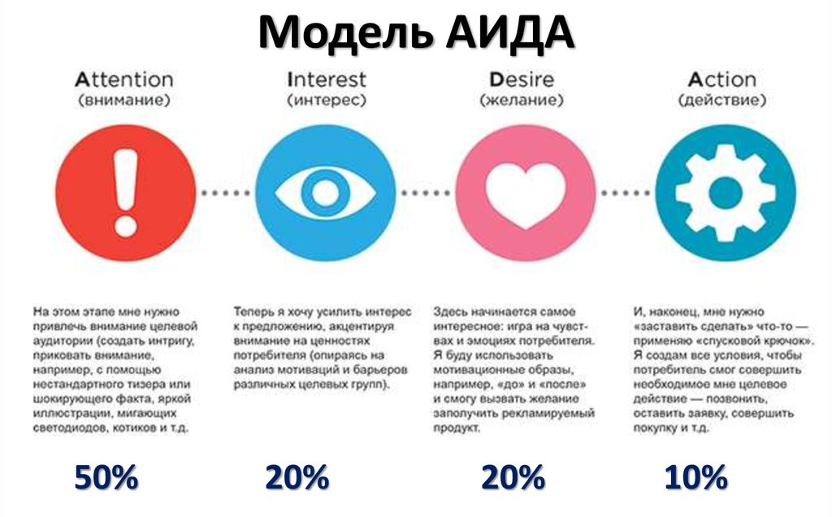
В целом воздействие пропаганды можно свести к двум основным задачам.
- Образование и закрепление тех или иных желательных и полезных представлений, понятий, взглядов, привычек и убеждений.
- Разрушение, подавление и изменение нежелательных представлений, понятий, убеждений и т. п. Обе эти задачи могут выполняться пропагандой как с помощью внушения, так и с помощью убеждения.
В современном обществе под термином «медийные технологии» понимаются технические устройства, предназначенные для создания, записи, копирования, тиражирования, хранения, распространения, восприятия информации и обмена ее между автором сообщения и массовой аудиторией.
Часто медиа учитывают социальные предпочтения общества, исходя из этого формируется наполняемость контента.
Современные медийные технологии позволяют устранить данную проблему и точечно доносить информацию до тех категорий граждан, кому она изначально предназначалась.

3. Основная часть. Реализация социально значимого проекта «Современныемедийные технологии как способ формирования в обществе культуры пожаробезопасного поведения в лесах»

Для достижения максимальной эффективности противопожарной пропаганды и формирования в обществе культуры поведения в лесах сформирована межведомственная рабочая группа, в состав которой вошли представители заинтересованных организаций и ведомств, общественные деятели, активные граждане, волонтеры и др. Данная группа занимается реализацией данного проекта на постоянной основе.

Реализации данного проекта была разбита на несколько этапов:

Анализ интернет-пространства
- ведение сайтов Департамента Смоленской области по охране, контролю и регулированию использования лесного хозяйства, объектов животного мира и среды их обитания (https://les.admin-smolensk.ru/) и ОГБУ «Лесопожарная служба Смоленской области» (https://lespoj.admin-smolensk.ru/)
- создание в социальных сетях официальных групп данных ведомств,
Департамент по лесному и охотничьему хозяйству
Департамент лесного хозяйства Смоленской области (vk.com)
ОГБУ "Леcопожарная служба Смоленской области" (vk.com)
ОГБУ "Лесопожарная служба Смоленской области" | OK.RU)
- Применение традиционных методов, таких как пропаганда через печатные издания, листовки и памятки, аншлаги и баннеры, игры, сувенирную продукцию.
- Налаживание взаимодействия с представителями заинтересованных средств массовой информации для размещения актуальной информации на регулярной основе.
Таким образом, различные способы подачи информации посредством медийного пространства дополняют друг друга, создавая в совокупности массовую и эффективную пропаганду.
По данным ОГБУ «Лесопожарная служба Смоленской области» 99% лесных пожаров на территории региона происходят по вине человека. Основными причинами пожаров являются: несоблюдение местным населением правил пожарной безопасности в лесах и на прилегающих территориях и переход огня с горящих полей и земель иных категорий. Лесными пожарными в последние годы проводится активная просветительская работа с населением о правилах пожарной безопасности в лесах. Противопожарная пропаганда включает в себя проведение тематических акций и мероприятий, лекций, открытых уроков, распространение листовок и памяток с правилами безопасного поведения в лесу и номерами экстренных служб, патрулирование территории лесного фонда, включая популярные места отдыха в периоды наибольшей пожарной опасности и разъяснительные беседы с отдыхающими гражданами.

Интернет пространство
Пропаганда через Интернет осуществляется как через сайты противопожарной направленности, так и через интернет-СМИ.
По сравнению с традиционной пропагандой интернет - обращение отличается чрезвычайно высокой оперативностью (новости распространяются по сети практически мгновенно), широким территориальным охватом, возможностью использовать аудио- и видеоэффекты, интерактивностью и вытекающей из неё способностью отслеживать воздействие публикаций.
Развитие мобильных технологий и стремительное внедрение в жизнь смартфонов и планшетов позволило вывести противопожарную интернет-пропаганду на новый уровень. Интернет стал одной из самых эффективных и надежных площадок для распространения информации.
Социальные сети так же удобны для осуществления массовых рассылок пресс-релизов и анонсов.

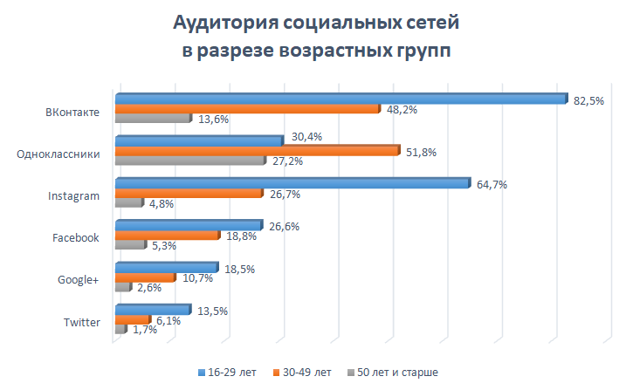
Рис. 1. Аудитория социальных сетей в разрезе возрастных групп
Наиболее активно противопожарная пропаганда проводится в периоды повышенной пожарной опасности, при установлении длительной сухой жаркой погоды, в преддверии праздников и выходных, когда посещаемость лесов резко возрастает. Распространение памяток и листовок, патрулирование популярных мест отдыха и разъяснительные работы с отдыхающими гражданами, трансляция предупреждений по ТВ и радио. Кроме того, активно используются пути оповещения через сайты муниципальных образований, печатные и интернет-СМИ, социальные сети. Как правило, такая активная агитация повышает интерес населения к теме лесных пожаров, в результате чего заметно возрастает посещаемость профильных сайтов и количество просмотров и подписчиков в официальных группах в соцсетях.
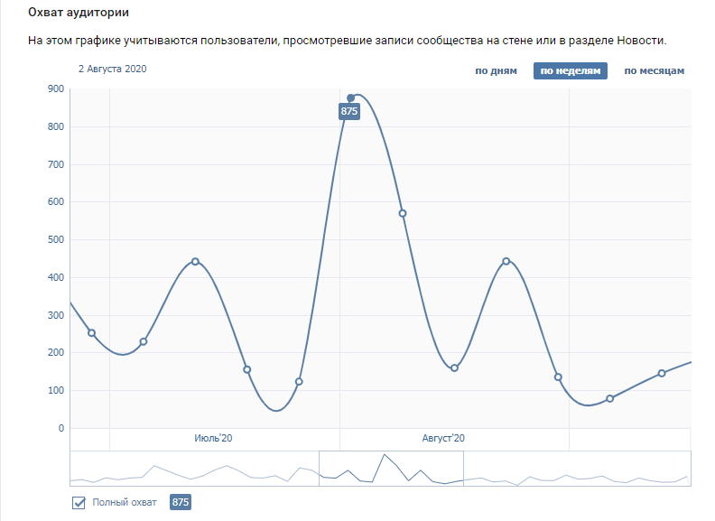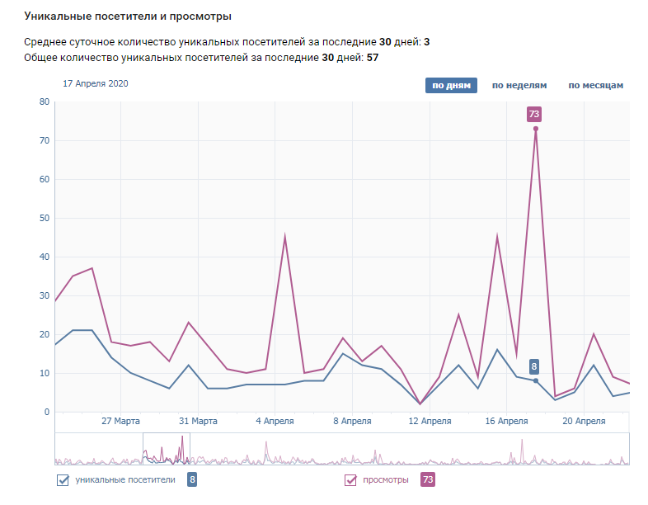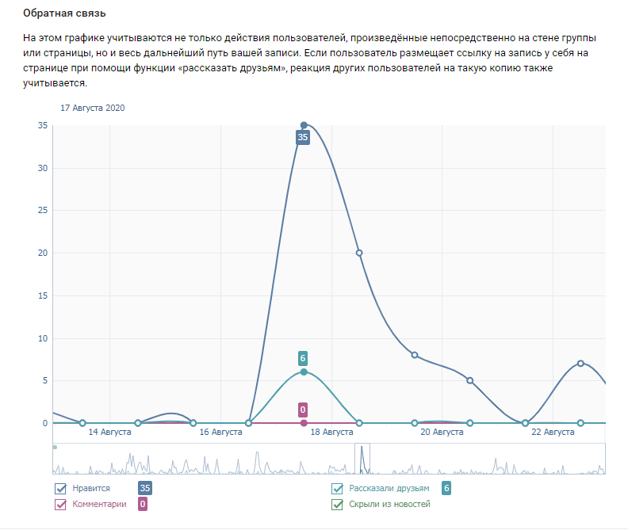

Статистика группы ВК «ОГБУ «Лесопожарная служба Смоленской области»» по посещаемости, охвату аудитории и количеству просмотров

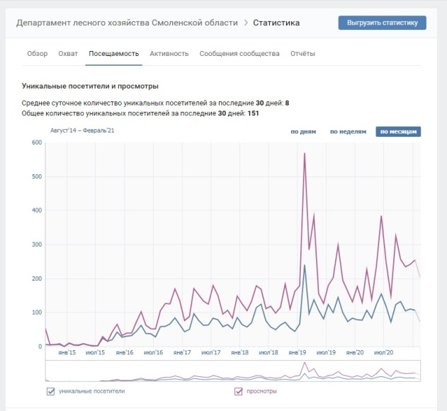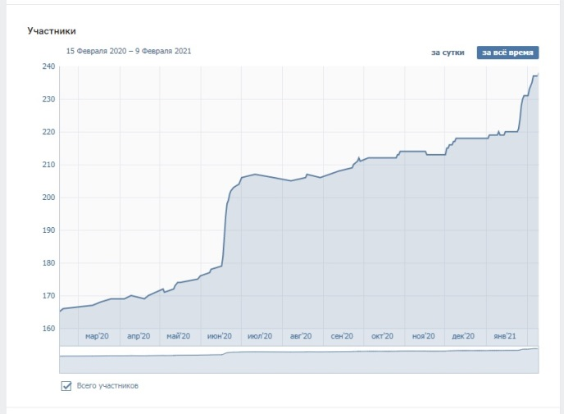
Статистика группы ВК «Департамент лесного хозяйства»» по посещаемости, охвату аудитории и количеству просмотров

Преимущество соцсетей состоит в том, что через них можно получить обратную связь с аудиторией, узнать мнение людей относительно качества и количества предоставляемой информации, оперативно отреагировать на их замечания или пожелания. Показателем качества страницы будет рост количества подписчиков и их активность. Для привлечения дополнительной аудитории можно использовать различные соцопросы, мини-конкурсы и викторины.

Видеоконтент

Традиционным средством видео-пропаганды является телевидение. Запускаемые в периоды наибольшей пожарной опасности агитационные социальные ролики призваны привлечь внимание общественности к проблеме лесных пожаров и травяных палов, сформировать у граждан правильное представление об их причинах и последствиях, привить культуру пожаробезопасного поведения на природе.
Такие ролики создаются короткими, но информативными, содержат конкретные факты и реальные примеры последствий природных пожаров (сгоревший лес, обгоревшие трупы животных, выгоревшие птичьи гнезда и норы полевых зверей), а также номер телефона противопожарной службы.
Кроме короткометражных видеороликов в пожароопасный период на местных телеканалах выходят сюжеты с интервью лесных пожарных, МЧС и прочих задействованных структур, сообщающими статистические данные о пожарах, их основных причинах и напоминанием о правилах пожарной безопасности и разъяснением штрафных санкций за их нарушение.
По рекомендациям ФБУ «Авиалесоохрана» следует учитывать время трансляции данного видеоконтента.
Так же следует учитывать, что эффективность видео-пропаганды возрастает при использовании и других медиа-технологий. Совокупность различных способов пропаганды позволяет расширить охват аудитории и усилить восприятие и запоминание информации.

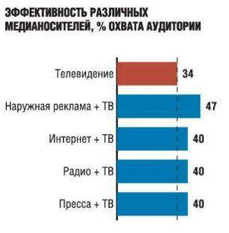
Рис. 2. Эффективность различных медианосителей
В пожароопасный сезон для проведения противопожарной пропаганды активно используется общероссийская комплексная система информирования и оповещения населения (ОКСИОН), основу, которой составляют современные технологии – сотовая связь, спутниковые телефоны, пакетная радиосвязь, цифровые системы передач данных.
Стационарные терминальные комплексы: уличные светодиодные панели, плазменные экраны внутри зданий, экраны «бегущая строка», звукового вещания – представляют собой технические средства отображения информации.
Основные задачи ОКСИОН – повышение уровня культуры безопасности жизнедеятельности и сокращение сроков гарантированного оповещения.

Аудиоконтент

Преимуществами радио являются невысокая стоимость размещения материалов, большая оперативность и возможность плотного насыщения эфира определенной информацией. Реклама на радио занимает сравнительно мало места и не выглядит столь навязчивой как на телеканалах. Однако радио чаще всего слушают в фоновом режиме, отсюда и низкая фиксируемость внимания аудитории на передаваемых материалах. Наиболее эффективно радио воздействует лишь в часы пик (7.00-10.00 и 18.00-23.00), поэтому аудио-ролики на тему пожарной безопасности лучше всего транслировать в это время.

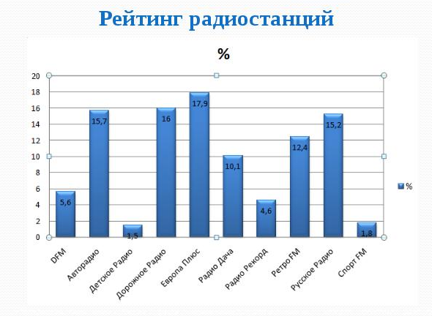

Рис. 3. Рейтинг смоленских радиостанций
В качестве дополнительных средств аудио-пропаганды используются уличные системы оповещения., По статистике, человек запоминает в среднем только 10-20% информации, полученной через органы слуха. Поэтому лучше всего сопровождать подобные трансляции распространением листовок, брошюр, памяток и прочими средствами наглядной агитации, либо проведением массовых мероприятий, акций, флешмобов и др.
Таким образом, лесопожарная пропаганда посредством аудиорекламы будет иметь высокую эффективность и широкий охват аудитории.

Гаджеты и средства коммуникации

В целях повышения эффективности профилактики и мониторинга лесных пожаров ФГБУ «Авиалесоохрана» разработало мобильное приложение «Берегите лес» (скачано более 10 тыс.раз).
Данное мобильное приложение является бесплатным, поддерживается почти на всех платформах мобильных устройств (IOS, Android, WindowsPhone) и имеет новые технологические возможности:
- отправка сообщения с прикреплением геолокации и фото- подтверждения правонарушения;
- мобильное приложение «Берегите лес» интегрировано с ИСДМ- Рослесхоз: в разделе «пожароопасная обстановка» на интерактивной карте отображаются все пожары и метеоданные (данные берутся из ИСДМ- Рослесхоз), что позволяет использовать мобильное приложение как портативную систему мониторинга пожаров;
- пользователи, которые используют мобильное приложение «Берегите лес», получают push-уведомления о вводимых режимах ЧС, ОПР и проводимых мероприятиях в субъекте Российской Федерации, за которым пользователь закреплен;
- разработана система размещения региональных и федеральных новостей как в ручном, так и в автономном режимах;
- в разделе «полезная информация» размещена справочная информация о видах пожаров и действиях при них.
Приложение доступно для скачивания в App Store, Google Play и Windows Store.
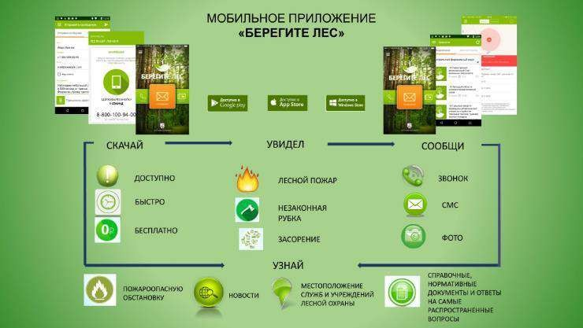

Рис. 4. Возможности мобильного приложения «Берегите лес»
По данным Региональной диспетчерской службы лесного хозяйства Смоленской области (РДС), за последние 5 лет больше половины всех сообщений о лесных пожарах и фактах нарушения лесного законодательства было принято по Федеральному номеру Прямой линии лесной охраны 8-800-100-94-00. Противопожарная пропаганда в эти годы была направлена не только на привитие гражданам культуры пожаробезопасного поведения в лесу, но и на активное продвижение номера Прямой линии лесной охраны, по которому можно оперативно сообщить о возгораниях в лесу, незаконных рубках, свалках мусора и прочих фактах нарушения лесного законодательства. Статистика показывает, что Федеральный номер используется гражданами намного чаще, чем городские номера РДС.
С 2018 года набирает популярность мобильное приложение «Берегите лес». Популяризация приложения происходит посредством активной противопожарной пропаганды: заметки в печатных и интернет-СМИ, посты в соцсетях, реклама на сайте областной Лесопожарной службы, листовки и брошюры, беседы с населением, лекции, открытые уроки и пр. Следует отметить, что популярность приложения заметно снизилась в 2020 году, что, возможно, связано с эпидемиологической обстановкой в регионе. Из-за введенных карантинных мер были отменены открытые уроки, лекции и беседы с населением, экскурсии, распространение листовок, проведение массовых мероприятий, игр и акций. После отмены данных ограничений можно будет вновь проследить статистику использования мобильного приложения «Берегите лес» и сделать более точные выводы об эффективности данных видов противопожарной пропаганды. В настоящее время в приложении в разделе «Мероприятия» планируется размещать новостную информацию о мероприятиях и акциях по охране и защите лесов, проводимых на территории каждого субъекта, в том числе о начале пожароопасного и охотничьего сезонов, о вводимых режимах и ограничениях и работе лесных служб.

Печатные издания

Несмотря на общее снижение объемов печатных СМИ, печатные издания остаются самыми массовыми средствами информирования граждан. Пропаганда с использованием периодической печати, которая проводится путем публикации статей, очерков, информационных сообщений, социальной рекламы в общероссийских, областных, районных, городских и многотиражных газетах и журналах является из самых основных и традиционных средств информирования населения.
Достоинствами печатных изданий является фиксированность информации, возможность их длительного хранения и повторного изучения, а также их доступность, относительная дешевизна и легкость тиражирования. Печатная пропаганда рассчитана в основном на пожилых людей и граждан среднего возраста, как основную целевую аудиторию периодики. В то же время специальная и учебная литература направлена на более молодых читателей, работников лесной отрасли и лесопользователей, учащихся школ и профильных высших учебных заведений.

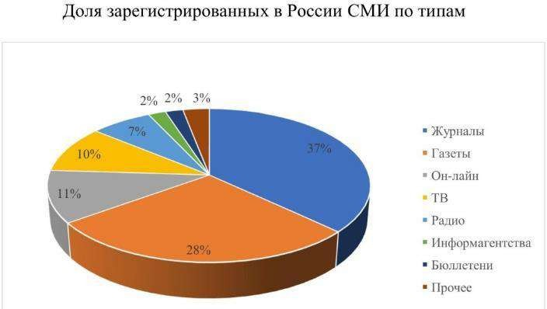
Рис. 5. Доля печатных изданий в СМИ (по данным Роскомнадзора)

Раздаточный агитационный материал

В настоящее время разнообразие полиграфической продукции значительно облегчает и повышает эффективность противопожарной агитации и пропаганды, а качественная сувенирная продукция еще и повышает престиж распространяющих ее организаций и учреждений.
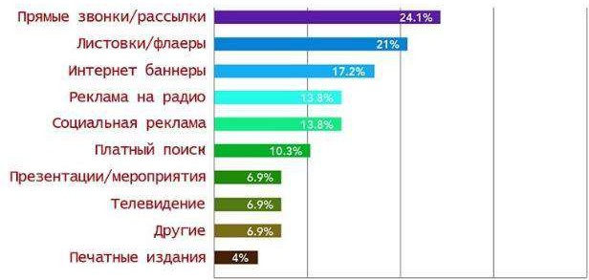

Рис. 6. Процент эффективности листовок по сравнению с другими средствами пропаганды

Раздаточный агитационный материал по противопожарной пропаганде реализуется в виде брошюр, буклетов, листовок, памяток, открыток, календарей, магнитов и др. Достоинством данного метода является компактность продукции, зафиксированность информации и возможность ее хранения, а также массовость аудитории.
Основываясь на многолетнем опыте Лесопожарной службы Смоленской области можно сделать вывод, что разнообразие форм предоставления материала повышает интерес к теме лесных пожаров и вопросам их предотвращения.
Вся печатная продукция изготавливается в едином стиле, содержит единую для всех видов основу – правила пожарной безопасности в лесах и на прилегающих территориях, правила поведения при лесном пожаре, телефоны экстренных служб и Прямой линии лесной охраны.
Так, Лесопожарная служба кроме брошюр общего назначения выпускает специальные брошюры на противопожарную тематику для детей, водителей, туристов и охотников, работников лесничеств и арендаторов лесных участков, сельских жителей и лиц, привлеченных на тушение лесных пожаров. Так же есть брошюры и листовки, распространяемые строго в определенные периоды – в период активных весенних палов сухой травы, в периоды действия особого противопожарного режима, в преддверии празднования Международного дня леса и др. Подобное разделение позволяет создать максимально ориентированную на различные слои населения продукцию, донести до заинтересованных лиц максимум полезной информации, охватить более широких круг граждан всех возрастных групп.
Следует отметить, что наибольшим спросом пользуется продукция, имеющая кроме информационного еще и практическое значение. Так, одним из самых популярных средств являются карманные календарики. Компактность, удобство хранения и использования, яркие красочные изображения делают их ценным и долговечным агитационным средством, напоминающем о правилах пожарной безопасности круглый год. Так же очень полезным является изготовление бланков для школьного расписания и книжных закладок для школьников также на противопожарную тематику.

Аншлаги, стенды и баннеры

Преимуществом такого средства наглядно агитации и пропаганды как аншлаги, информационные стенды, растяжки, баннеры, билборды является его заметность и широкий охват аудитории.
Как правило размещаются стенды, растяжки и аншлаги в местах массового скопления граждан, вдоль дорог, на въездах в лес и в наиболее посещаемых лесных местах отдыха, где информация о правилах пожарной безопасности и номер лесной охраны будут наиболее актуальны. Следует учесть, что наибольшего положительного эффекта подобная пропаганда достигнет с использованием дополнительных средств (аудио- и видеотрансляций, «бегущих строк» и др.).

Игры и занятия

Одним из приоритетных направлений противопожарной пропаганды является воспитание культуры пожаробезопасного поведения в лесах у подрастающего поколения., потому что полученные в детском возрасте знания перерастают в устойчивые привычки, из которых складываются черты характера ребенка. На детей и подростков направлена основная агитация, для них проводятся открытые уроки, внеклассные занятия, экскурсии, игры, конкурсы, фестивали и др.
Лучше всего такая серьезная информация как правила безопасного поведения на природе усваивается через игры и творчество. Именно поэтому в нашем регионе ежегодно проводятся всевозможные творческие конкурсы и фестивали на противопожарную тематику. Мероприятия организованы таким образом, чтобы дети с самыми разными талантами могли принять в них участие (конкурсы рисунка и прикладного творчества, фестиваль юных талантов, игры КВН и др.). Кроме этого в каждой школе города организованы Дружины юных пожарных (ДЮП), который дополнительно занимаются в «Центр дополнительного образования» города Смоленск по специальной программе. Члены ДЮПов участвуют в различных творческих конкурсах, акциях и флешмобах.
Таким образом, хотя противопожарная пропаганда среди детей и носит условно развлекательный характер, на деле показывает высокий уровень усвоения материала
Дополнительное внимание к проблеме охраны лесов от огня могут привлечь различные эко-проекты. Причем, участвовать в их разработке и продвижении могут простые жители области. В рамках пропагандистской кампании можно запустить конкурс на самый перспективных экологический проект по защите лесов от пожаров. Проект-победитель может быть реализован при поддержке властей региона.

Сувенирная продукция

Особым средством наглядной агитации является сувенирная продукция. К такой продукции относятся магниты, ручки, блокноты и ежедневники с логотипом лесной охраны, фирменные футболки, бейсболки и кружки. Подобные сувениры не подлежат массовому распространению, сувенирные наборы вручаются победителям различных конкурсов на противопожарную тематику.

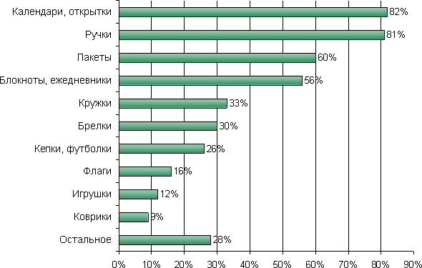
Рис. 7. Спрос на виды сувенирной продукции

Работа с представителями средств массовой информации

Средства массовой информации (СМИ) являются одним из основных каналов передачи информации. С помощью СМИ осуществляется быстрая передача и тиражирование информации, обеспечивается массовый охват аудитории.
Одним из основных методов работы со СМИ является распространение новостной информации с помощью пресс-релизов. На основе новостного повода журналистами пишутся материалы, адаптированные под определенные СМИ и группы населения. Пресс-релиз может предоставляться как в виде официального письма, в видео- и аудио-формате, так и в виде телефонного сообщения.
Проведение пресс-конференций, презентаций, брифингов и т.п. дает большой резонанс в СМИ, но годится только для значимых событий. Злоупотребление подобными акциями может резко снизить интерес прессы к проблеме предупреждения пожаров. Как правило, такие мероприятия проводятся перед началом пожароопасного сезона и после его закрытия.
Ни одно массовое мероприятие и просветительская акция не должны проходить без участия СМИ. Важно поддерживать интерес СМИ к вопросам лесной охраны, поэтому подобные акции желательно проводить как можно чаще.
При предоставлении СМИ готового материала для публикации особое внимание следует уделить его качеству. Любое неправильное слово, сомнительный фото- и видеоматериал могут быть неверно истолкованы, и, в итоге, журналисты могут выставить лесную охрану в негативном свете. Дабы избежать «черного пиара», весь материал следует тщательно проверять, не давать никакой личной информации. От этого зависит имидж учреждения и его работников.
Следует отметить, что у обывателей нет четкого представления о профессии лесного пожарного. Правильный имидж можно сформировать только соблюдая строгую фильтрацию попадающего в сеть материала. От профессионального образа зависит общее восприятие обществом профессии лесного пожарного, ее престиж и социальная значимость. Именно на формирование правильного общественного мнения и должна быть направлена пропаганда и работа со СМИ.
В ходе анализа эффективности противопожарной пропаганды в СМИ можно отметить, что наибольшей популярностью пользуются новости и заметки о каких-либо значимых происшествиях и событиях: профессиональных соревнованиях, крупных пожарах, введениях ОПР, ограничений и запретов на посещение лесов, различных конкурсах, акциях и массовых мероприятиях. Новости на данные тематики публикуются не только в печатных и интернет-изданиях, но и транслируются по местному телевидению.
Так же гражданам интересны новые внедряемые способы мониторинга пожарной опасности в лесах. Такие новости массово распространяются различными интернет-СМИ и новостными порталами, публикуются в печатных изданиях, активно комментируются и обсуждаются читателями и подписчиками.
Немаловажную роль играет подача материала. Если заметка имеет броский заголовок, интересный факт или сопровождается качественными фотоматериалами, то это привлечет большее количество читателей.
Наименее популярными являются темы выполнения противопожарной профилактики в лесах, закупка техники и оборудования, изменения в нормативно-правовых актах. Подобные публикации в основном дублируются только тематическими сайтами и группами в соцсетях и набирают меньшее количество просмотров.

Заключение

Статистика Лесопожарной службы показывает, что за последние 6 лет количество лесных пожаров по вине местного населения сократилось в 2 раза (с 81% до 40%). Таким образом, можно отметить высокую эффективность комплексной противопожарной пропаганды.
Однако количество сельхозпалов с каждым годом продолжает расти. Следовательно, в последующие годы следует сделать особый упор на профилактику весенних палов, информирование населения об их вреде, а так же о материальной ответственности, которая следует за данное правонарушение. Работниками Лесопожарной службы уже разработаны тематические листовки и брошюры, планируется проведение в весенний период профилактических рейдов и выездов, усиление активного взаимодействия с органами местного самоуправления и другими структурами. В периоды повышенной пожарной опасности возможно привлечение студентов и школьников, обучающихся по профильным направлениям, добровольцев и волонтеров к агитационной работе с населением. В зависимости от погодных условий и количества сельхозпалов, возможно использование дополнительных способов и путей информирования граждан.

 | 2015 | 2016 | 2017 | 2018 | 2019 | 2020
Местное население | 44 | 4 | - | 9 | 17 | 10
Сельхозпалы и переход с земель иных категорий | 1 | 1 | 1 | 4 | 12 | 15
Другое | 9 | - | - | - | 2 | -
Всего | 54 | 5 | 1 | 13 | 31 | 25

По результатам проведенной работы и в ходе решения поставленных перед проектом задач, было определено:
- современные медийные технологии имеют широкие возможности для использования их в качестве инструмента формирования культуры пожаробезопасного поведения граждан;
- в настоящее время применяется и используется для пропаганды только небольшая часть из всего многообразия медиапространства;
- пропаганда посредством медийных технологий не требует значительных материальных средств и может осуществляться в любом регионе страны;
- для достижения целей проекта необходимо поэтапное развитие и распространение информации через медийные технологии;
- целесообразно создание рабочих групп, либо пресс-службы, PR
- менеджера при органах управления лесами;
- при системном подходе возможно сокращение количества нарушителей правил пожарной безопасности в лесах.
Степень реализации проекта в условиях Смоленской области в настоящее время составляет около 70%. Для более точной фиксации показателей эффективности проекта необходимы эпизодические опросы граждан, а также ежегодное изучение причин и масштабов лесных пожаров. Формирование культуры пожаробезопасного поведения граждан в лесах является длительным процессом, но работу по данному направлению уже ведется и будет продолжена. Общими усилиями мы сможем донести до граждан информацию о существующей проблеме и сформировать четкую общественную позицию относительно вреда и опасности лесных пожаров. Таким образом, в будущем человеческий фактор как причина лесных пожаров утратит свое значение.

Рекомендации
Чтобы доказать эффективность использования медийных технологий для формирования в обществе культуры пожаробезопасного поведения в лесах, необходимо провести анализ статистических данных.
Рекомендуется:
- сравнить количество сообщений о пожарах, поступающих в РДС лесного хозяйства Смоленской области в периоды активной пропаганды по различным каналам связи.
- провести социологический опрос по правилам пожарной безопасности в лесах среди граждан, с которыми проводились профилактические беседы и лекции и с теми, кто в профилактике не участвовал (можно взять разные классы в школе, где проводили подобные занятия, и где таких занятий не было). Для большей точности рекомендуется провести данный опрос в разных школах и районах области.
- провести анализ количества подписчиков в соцсетях и посещаемость сайтов в периоды активной пропаганды.
- провести опрос среди граждан, какой способ получения информации о пожарной безопасности в лесах они считают наиболее удобным, чтобы в дальнейшем оптимизировать используемые способы пропаганды. Для более полной статистики следует разделить опрашиваемых на различные возрастные группы. Можно так же уточнить, какой контент для них наиболее интересен.
- провести анализ популярности статей на различную тематику в СМИ. Выявить, какие публикации получают наибольшее распространение в местных СМИ, а какие темы менее популярны.
- провести анализ причин лесных пожаров за последние годы (5-6 лет ведется активная пропаганда). Причина «местное население» должна уменьшатся.

Список используемых источников:

- Использование методов и средств пропаганды и социальной рекламы для предупреждения пожаров на особо охраняемых природных территориях: учебно-методическое пособие/Ю.А. Андреев [и др.], проект ПРООН/МКИ Красноярск, 2012г., 86 с.
- Методические рекомендации по подготовке и проведению противопожарных занятий с детьми/ Гринпис России
- Презентация «Работа с представителями средств массовой информации» / М.А. Воронов, ФАУ ДПО ВИПКЛХ, 2016г.
- Противопожарная пропаганда: учеб. пособие для обучающихся в образовательных организациях высшего образования МЧС России / О.Д. Ратникова [и др.]. М.: ВНИИПО, 2017. 414 с.
- Современная пресс-служба. Курс лекций. Учебное пособие для студентов. – М.; МГТУ ГА, 2009.
- Справочник добровольного лесного пожарного. Методические рекомендации для добровольцев. Издание третье дополненное.
- Статья «Формирование имиджа ведомства информационными потоками»/ Сорока Д. В.
- Интернет-сайт Департамента Смоленской области по охране, контролю и регулированию использования лесного хозяйства, объектов животного мира и среды их обитания https://les.admin-smolensk.ru
- Интернет-сайт ОГБУ "Лесопожарная служба Смоленской области" https://lespoj.admin-smolensk.ru
- Социальная сеть «Вконтакте»/группа ОГБУ "Лесопожарная служба Смоленской области" https://vk.com/lespoj

